Világelső a DE GTK hallgatója
Lengyel Ádám, a Debreceni Egyetem Gazdaságtudományi Kar (DE GTK) pénzügy-számvitel szakos hallgatója nyerte meg a London Stock Exchange Group (LSEG) Workspace Portfolio Management versenyét. A rangos közgazdasági megmérettetésen 16 ország több mint kétszáz leendő szakembere indult.
A Refinitive Workspace for Students egy olyan platform, ahol a hallgatók valós tőzsdei adatokkal tudnak befektetéseket szimulálni. A Közép- és Kelet-Európa, valamint Közel-Kelet és Afrika (CEEMA) egyetemei számára meghirdetett megmérettetésen 46 intézmény, köztük a Debreceni Egyetem hallgatói versengtek egymással. A DE GTK Pénzügyi Tanszék vezetője, Becsky-Nagy Patrícia öt hallgatót nevezett, akik egymással is versenyeztek a küzdelem első, egy hónapos befektetési periódusa alatt. Az elődöntő előtt kialakult sorrendben Lengyel Ádám pénzügy és számvitel alapképzési szakos végzős hallgató a 10., Vincze Balázs és Zsurka Kristóf gazdálkodási és menedzsment alapképzési szakos harmadéves hallgatók a 11., illetve a 18. legjobb hozamot realizálták.
A középdöntőben a verseny szervezői alkották a nemzetközi bírálóbizottságot, három perces előadásuk alapján értékelték a hallgatókat, majd a tíz finalista még változtathatott a prezentációján a döntőre készülve, az itt kapott pontjaik ismeretében. A prezentációkban a hallgatók bemutatták az eredményeiket, ahol a portfólió hozama mellett a rövid távú befektetési stratégia hosszú távú relevanciáját, a napi globális trendek alakulásához való alkalmazkodását, a portfólió-kiválasztás elméleti megalapozottságát (Sharpe index), illetve az ESG stratégiát is kiemelten értékelték.
Az elődöntőbe, a legjobb húsz közé a Debreceni Egyetem Gazdaságtudományi Kar két hallgatója, Lengyel Ádám és Vincze Balázs is bejutott, de a döntőbe már csak Ádám menetelt tovább, ahol a legmagasabb pontszámot sikerült elérnie, így megnyerte a versenyt.
- A hallgatók a befektetési időszakban önállóan dolgoztak, csak néhány stratégiai jellegű iránymutatással, de az elődöntőben és a döntőben már mentorként is tudtam segíteni nekik abban, hogy mit domborítsanak ki a prezentációjukban, mit változtassanak, hogyan lehet elméleti összefüggésekkel alátámasztani a stratégiát, illetve, hogy milyen kérdések várhatók, amikre így előre fel lehetett készülni, és szerencsére ezek a kérdések be is jöttek – részletezte Becsky-Nagy Patrícia, aki a Debreceni Egyetem Tehetséggondozó Programjában is menedzseli Lengyel Ádámot.
Sajtókapcsolat:
- Debreceni Egyetem Rektori Hivatal Sajtóiroda
- +36 52 512 000 / 23251
- sajtoiroda@unideb.hu
 | © Debreceni Egyetem
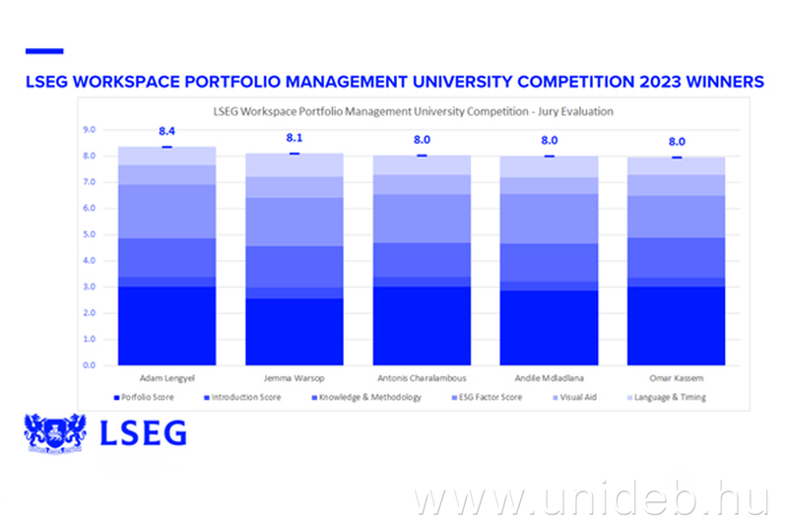 | © Debreceni Egyetem
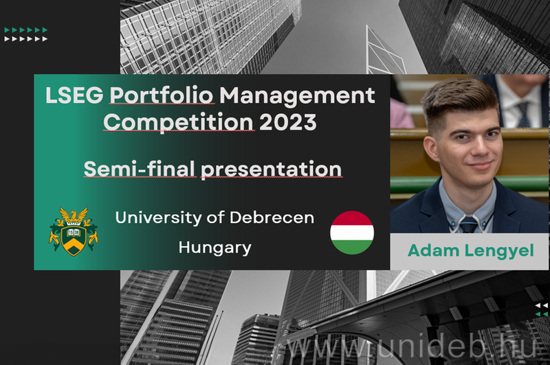 | © Debreceni Egyetem
Eredeti tartalom: Debreceni Egyetem
Továbbította: Helló Sajtó! Üzleti Sajtószolgálat
Ez a sajtóközlemény a következő linken érhető el:

